**保密★启用前**

**2023-2024学年二年级数学上册期末全真模拟提高卷（一）**

**（答案）**

1．【答案】97；52；

22；40

【分析】整数加减法列竖式计算，相同数位要对齐，从个位算起，注意进退位情况。

【详解】25＋39＋33＝97  62－28＋18＝52

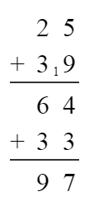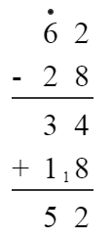

64－25－17＝22   29＋37－26＝40

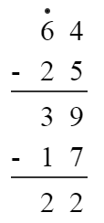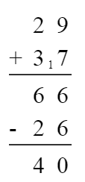

2．【答案】54；8；65；2

6；7；47；4

3．【答案】65；32；40；

80；62；61；

25；20；50；

25；45；23

4．【答案】见详解

【分析】由图可知，第一幅图中，男孩站在水壶的后面，与我们看到的方向相反，水壶把朝左，水壶嘴朝右；第二幅图中，男孩站在短袖的的右面，看到的短袖的背面向左，据此解答。

【详解】如图：

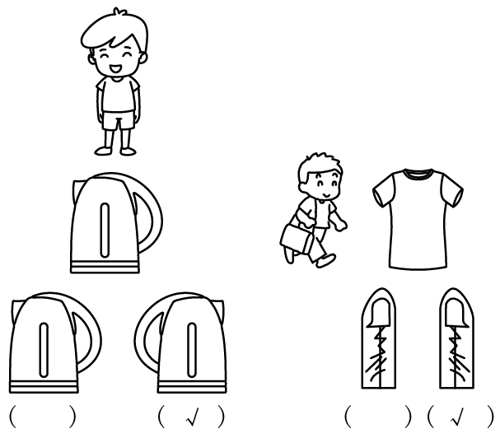

【点睛】本题考查从不同方向观察物体，主要培养学生的观察能力和空间想象能力，要熟练掌握。

5．【答案】3 4

【分析】根据小华每天看6页，4天可以看完，则用小华每天看的页数乘以看的天数即可求出这本书的总页数；如果每天看8页，要求看的天数时，则直接用这本书的总页数除以每天看的页数8页即可；如果小华6天看完这本书，要求看的天数时，则直接用这本书的总页数除以小华看的天数即可。

【详解】6×4＝24（页）

24÷8＝3（天）

24÷6＝4（页）

如果每天看8页，3天可以看完；如果他6天看完这本书，平均每天看4页。

【点睛】本题考查归总问题的解题方法，解题关键是抓住归总问题总数不变，再利用每天读的页数、读的天数、全书总页数之间的关系列式计算。

6．【答案】9

【分析】根据题意可知，用这根绳子的总长度除以每根跳绳的长度，得到的商就是可以做跳绳的根数，依此计算。

【详解】18÷2＝9（根）

这根绳子可以做9根跳绳。

7．【答案】4 2

【分析】用左边的花盆数减去右边的花盆数，即可求出左边比右边多摆了几盆花。将多的盆数平均分成两份，求出的一份就是从左边搬到右边的盆数。

【详解】21－17＝4（盆）

4÷2＝2（盆）

故，左边比右边多摆了4盆，如果从左边搬走2盆到右边，两边的盆数就同样多了。

【点睛】本题考查两位数减两位数的计算及应用。理解题意，找出数量关系，列式计算即可。

8．【答案】16 4

【分析】每人分得的个数和小朋友的人数同样多，所以乘法算式中的两个乘数相同，积在15和25之间，据此计算即可。

【详解】3×3＝9（个），4×4＝16（个），5×5＝25（个）

9＜15＜16＜25

所以有16个苹果，4个小朋友。

【点睛】牢记乘法口诀是解题关键。

9．【答案】六边形 4

【分析】数一数有几条线段围成，就是几边形；

在多边形中，从一个顶点出发，与不相邻的顶点分别连起来，这样画出来的三角形就是最少的。

【详解】由题意可得：

这个图形是六边形，把它分成三角形，最少分成：

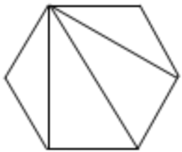

由此可知，至少能分成4个三角形。

【点睛】本题主要考查了平面图形的初步认识，熟记图形的特征是解题的关键。

10．【答案】不能 能

【分析】长方形的特征：对边相等，有4个直角；

平行四边形的特征：对边相等，对角相等；据此解答。

【详解】依题意：

因为原来的平行四边形没有直角，所以不管怎么剪，都不可能剪成两个相同的长方形；

这样剪可以剪成两个相同的平行四边形，如下图：

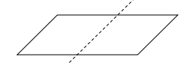

【点睛】本题主要考查平行四边形和长方形的初步认识，熟悉它们的特征即可。

11．【答案】16 8

【分析】根据题意，先求出小红比小明多的数量，多出数量就是小红要拿走的枚数；多出数量的一半就是小红给小明数量，由此解答。

【详解】53－37＝16（枚）

8＋8＝16（枚）

所以小红拿走16枚邮票就和小明同样多；小红给小明8枚邮票两人就同样多。

12．【答案】87 32 29 13

13．【答案】(1)③ 40

(2)① ② 30

(3)10

【分析】根据实际长度＝终点的刻度－始点的刻度，分别算出三只小狗的高度，再比较即可。

【详解】（1）①号：50－20＝30（厘米）

②号：60－30＝30（厘米）

③号：50－10＝40（厘米）

③号小狗最高，高40厘米。

（2）①号小狗和②号小狗同样高，高30厘米。

（3）②号小狗和③号小狗相差10厘米。

【点睛】本题考查长度的测量方法，分别算出三只小狗的高度，是解答此题的关键。

14．【答案】B

【分析】把这堆桃子平均分给8个同学，正好分完，接下来分别用1，2，3乘8，找出结果在10到20之间的数即可。

【详解】1×8＝8

8＜10

2×8＝16

10＜16＜20

3×8＝24

24＞20

所以这堆桃子一共有16个。

故答案为：B

【点睛】本题考查的是表内乘法的实际应用，熟记口诀是解题的关键。

15．【答案】B

【分析】先把这5个点两两连接起来，然后数一数有几条线段；据此解答。

【详解】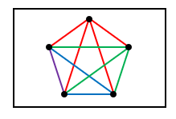

4＋3＋2＋1＝10（条）

通过连线发现，5个点，在每两点之间画一条线段，一共可以画10条线段。

故答案为：B

【点睛】此题主要考查的是线段的认识，连线时，要细心，防止遗漏。

16．【答案】A

【分析】观察图形可知，拼1个正方形用了（3×1＋1）根小棒，拼2个正方形用了（3×2＋1）根小棒，拼3个正方形用了（3×3＋1）根小棒，拼4个正方形用了（3×4＋1）根小棒，拼5个正方形用了（3×5＋1）根小棒，据此拼下去，拼6个正方形用了（3×6＋1）根小棒解答此题即可。

【详解】3×6＋1

＝18＋1

＝19（根）

所以拼成6个这样的正方形需要19根小棒。

故答案为：A

【点睛】此题考查的是找规律，解答此题关键是正确找出规律并用规律解决问题。

17．【答案】A

【分析】正方形方方正正的，由四条边围成，且四条边的长度都相等；三角形由三条边围成；四边形由四条边围成；五边形由五条边围成；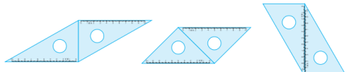像这样的图形是平行四边形，先根据题意进行画图，然后再选择即可。

【详解】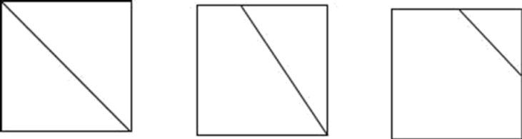

由此可知，在一张正方形的纸上剪去一个三角形，所以剩下的图形可能是三角形、四边形和五边形，但不可能是平行四边形。

故答案为：A

【点睛】此题考查的是平面图形的分割，应熟练掌握对正方形、三角形、四边形、五边形和平行四边形的初步认识。

18．【答案】C

【分析】先计算出女生的人数，即求比一个数少几的数是多少用减法计算，再加上男生人数，即可求出二（1）班一共有多少人。

【详解】32－5＋32

＝27＋32

＝59（人）

二（1）班一共有59人。

故答案为：C

【点睛】本题考查了利用100以内数的加减混合运算解决问题，需准确分析题目中的数量关系。

19．【答案】×

20．【答案】√

【分析】用直尺的“0”刻度线和线段的一个端点重合，另一个端点在直尺上的刻度，就是该线段的长度，也可以用结尾的刻度减去开始的刻度。据此解答即可。

【详解】8－1＝7（厘米）

所以这支铅笔长7厘米。原题说法正确。

故答案为：√

【点睛】测量时要注意：

（1）尺子要沿着所测长度放，尺边对齐被测对象，必须放正重合，不能歪斜。

（2）不利用磨损的零刻度线，如因零刻线磨损而取另一整刻度线为零刻线的，切莫忘记最后读数中减掉所取代零刻线的刻度值。

（3）厚尺子要垂直放置。

（4）读数时，视线应与尺面垂直。

21．【答案】×

【分析】根据除法和平均分的意义进行解答即可。

【详解】16÷4＝4（个）

把16个萝卜平均分给4只小兔，每只小兔一定分得4个，原题没有说平均分，所以原题说法错误。

故答案为：×

【点睛】本题考查除法与平均分的认识。

22．【答案】×

【分析】我和爸妈一起去看表演，一共有3个人，求一共要花多少元钱，就是求3个5元是多少元钱，用乘法进行计算。

【详解】5×3＝15（元）

一共要花15元，所以原题干说法错误。

故答案为：×

【点睛】本题主要考查了表内乘法的实际应用，求几个几是多少，用乘法计算。

23．【答案】×

【分析】根据总价÷单价＝数量求出后来买的张数，再加上原来的本数即可。

【详解】30÷6＋8

＝5＋8

＝13（本）

所以芳芳现在一共有13本漫画书。原题说法错误。

故答案为：×

【点睛】解答此题应根据总价、数量和单价三者之间的关系进行解答。单价×数量＝总价，总价÷数量＝单价，总价÷单价＝数量。

24．【答案】见详解

【分析】（1）把一条对角线连起来，就可以把平行四边形分成两个三角形；

（2）在一个顶点的对边上取一个点（不能是端点），并把这顶点和所取的这一点连起来，就可以把平行四边形分成一个三角形和一个四边形。

三角形：由3条边围成；

四角形：由4条边围成。

【详解】由题意分析得：

（1）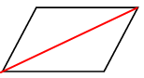（答案不唯一）

（2）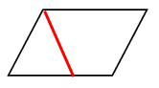（答案不唯一）

【点睛】此题主要考查的是平面图形的分割，要熟记图形的特征。

25．【答案】（1）24元；1元

（2）够

【分析】根据题意，（1）一个文具盒6元，张老师买了4个，求一共要付多少元，用乘法计算，即：6×4＝24元，他付了25元，用25－24即可求得找回多少元。（2）王老师买了3个文具盒，每个6元，用3×6＝18元，与他带的20元进行比较即可求得结果。

【详解】（1）4×6＝24（元）

25－24＝1（元）

答：一共要付24元；他付了25元，应找回1元。

（2）3×6＝18（元）

18＜20

答：他带20元够了。

【点睛】本题考查的是表内乘法和整数的加减法的灵活运用。

26．【答案】18÷6＝3；18÷3＝6

【分析】求左边的刺猬几次运完，就是求18除以6的商；求右边的刺猬平均每次运几个，就是求18除以3的商。据此解答。

【详解】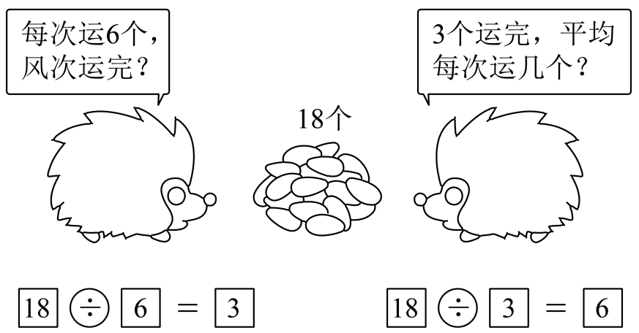

【点睛】本题考查了利用表内除法解决问题，需准确理解题意。

27．【答案】（1）5辆

（2）6列

【分析】求一个数里面有几个另一个数，用除法计算即可。

【详解】（1）40÷8＝5（辆）

答：40元可以买5辆小汽车。

（2）54÷9＝6（列）

答：54元可以买6列玩具小火车。

【点睛】熟练掌握乘法口诀，是解答此题的关键。

28．【答案】90厘米

【分析】通过观察图片可知，1只猫坐着高30厘米，这个木架的高大约是这只猫坐着高度的3份，也就是木架的高相当于3个30厘米，根据加法的意义，用加法解答。

【详解】30＋30＋30＝90（厘米）

答：这只猫离地面大约有90厘米。

【点睛】解答此题，首先弄清题意，分清已知与所求，再找出基本数量关系，由此列式解答。

29．【答案】两

92－75＝17（支）

17＋80＝97（支）

97支

【分析】根据体，先用第一天运进百合花的支数减去卖掉的支数，再加上又运进的支数，即可解答。

【详解】第一步列式：92－75＝17（支）

第二步列式：17＋80＝97（支）

所以这个问题需要两步完成。

答：现在店里有97支百合花。

【点睛】此题考查了整数加减法的意义及其计算方法。

30．【答案】28人

【分析】用车上原有的人数减去下车的人数，再加上上车的人数，即可求出车上现有人数。

【详解】24－11＋15

＝13＋15

＝28（人）

答：现在车上有28人。

【点睛】本题考查了利用100以内数的加减解决问题，需准确理解题意。